

Kirchenbuch Methler 1730; ARCHION-Bild 69 in „Taufen etc. 1680 – 1754“

Abschrift:

„d 19 Ap. Schlüter in Metel. (Methler, KJK) sein Tochter tauffen laßen heißet Maria Isabella, Pad. (Taufpaten, KJK) sind Isabella Schulte zu Alten Metel (Alten-Methler, KJK), Anna Maria Speckenwerd, Henrich Kridman“.

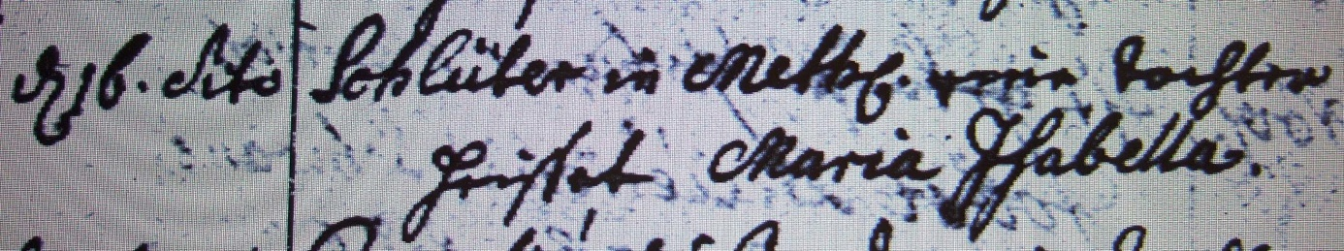

Kirchenbuch Methler (spätere Abschrift) 1730; ARCHION-Bild 49 in „Taufen 1680 – 1754“

Abschrift:

d 16. (!! KJK) dito (April, KJK) Schlüter in Methl. eine Tochter heißet Maria Isabella“.